Función de seguridad rentable
El sensor virtual detecta la velocidad segura
B&R ha desarrollado un sensor virtual para su servoaccionamiento ACOPOS P3: Safe Speed Observer. Determina la velocidad de acuerdo con los requisitos SIL 2 / PL d / CAT 3, reduciendo el coste de implementar la función de seguridad Safely Limited Speed al eliminar la necesidad de un encoder seguro.

A partir de las variables eléctricas de un motor síncrono con imán permanente, Safe Speed Observer calcula dos modelos redundantes del motor y consigue un alto nivel de seguridad para la velocidad calculada. El sensor virtual puede utilizarse para motores síncronos lineales y rotativos.
Configuración sencilla
Safe Speed Observer se configura fácilmente en el entorno de ingeniería Automation Studio mediante la correspondiente interfaz del encoder. El usuario puede implementar las funciones de seguridad disponibles para el eje de seguridad desde la biblioteca de seguridad. Esta nueva solución es posible gracias a la tecnología de seguridad integrada en el servoaccionamiento SafeMOTION.

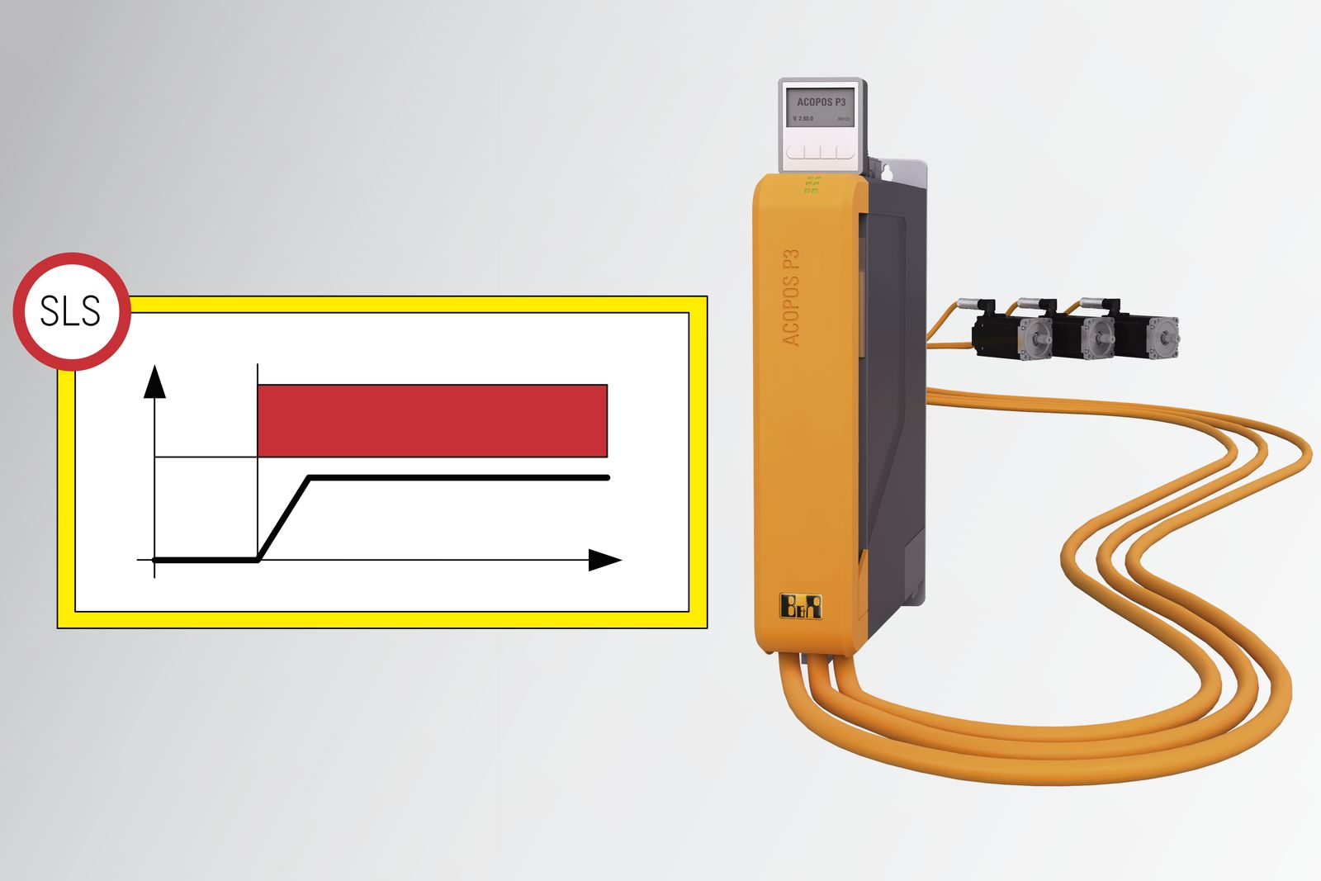
Safe Speed Observer permite utilizar la función de seguridad Safely Limited Speed.

Acerca de B&R
B&R, empresa perteneciente al Grupo ABB y con sede en Austria, es líder mundial en automatización industrial. B&R combina tecnología de vanguardia con ingeniería avanzada para proporcionar a usuarios de todos los sectores soluciones completas para la automatización de máquinas y fábricas, Motion Control, HMI y tecnología de seguridad integrada. El catálogo de productos se completa con estándares de comunicación de IoT industrial que incluyen OPC UA, POWERLINK y openSAFETY. Gracias a su única herramienta de software Automation Studio, B&R redefine constantemente el futuro de la ingeniería de automatización. El espíritu innovador que mantiene a B&R a la vanguardia de la automatización industrial está impulsado por el compromiso de simplificar los procesos y superar las expectativas de los clientes.Para más información, visite www.br-automation.com.
Para más información, visite www.br-automation.com.

